**Занятие № 2**

**1. Развитие слухового запоминания**

**Упражнение «Назови второе слово»**

  Ребёнку зачитываются слова. Надо запомнить их попарно. Затем родитель читает только первое слово из каждой пары, а ребёнок называет второе.

***Слова для предъявления:***

* Кукла – играть
* Курица – яйцо
* Ножницы – резать
* Лошадь – сани
* Книга – читать
* Бабочка – муха
* Солнце – лето
* Щётка – зубы
* Груша – компот
* Лампа – вечер

**2. Упражнение «Расшифруй предложение»**

  Взрослый предлагает ребёнку предложение из 4-6 слов, в которых слова так переставлены местами, что смысл предложений полностью теряется. Ребёнок должен записать предложения с правильным смыслом. Например: из, пообедал, Андрей, школы, пришёл, и. (Андрей пришёл из школы и пообедал).

***Наборы слов:***

1. Кот, дворе, мурлыкает, на.
2. Люблю, подарки, маме, дарить, я.
3. Хорошая, улице, на, погода.
4. Магазине, мальчик, в, книгу, купил.
5. Ваза, столе, стоит, на, цветами, с.

**3.  Упражнение «Собери пословицу»**

  Ребятам необходимо собрать пословицы из частей, «потерявших» друг друга.

***Примерные пословицы:***

1) За двумя зайцами погонишься…      1) …не говори, что не дюж.

2) Взявшись за гуж…                              2) …всё в лес смотрит.

3) Как волка ни корми…                        3) …ни одного не поймаешь.

**4. Упражнение на развитие логического мышления**

*Инструкция: Выбери правильную фигуру из шести пронумерованных*

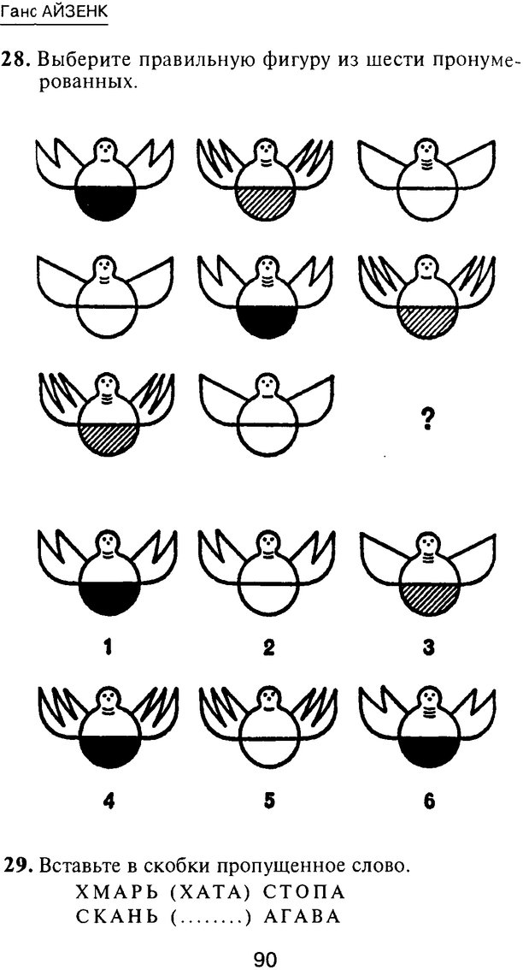

**5 Упражнение «Подбери слово»**

В этом задании ребёнку необходимо установить логическую связь между первыми двумя словами и по аналогии добавить недостающее слово к следующему. В скобках даны ответы.

* ***Например:***
* ***2ой набор слов***
* Стекло – стакан, бумага – (книга)
* Самолёт – летчик, автомобиль – (водитель)
* Гвоздь – молоток, шуруп – (отвёртка)
* Дом – крыша, книга – (обложка)
* Хорошо – лучше, медленно – (медленнее)
* Огонь – пожар, вода – (потоп)
* Школа – обучение, больница – (лечение)
* Человек – ребёнок, собака – (щенок)
* Птица – гнездо, человек – (дом)
* Пальто – пуговицы, ботинок – (шнурок)